Održan šesti (završni) sastanak članova Lokalnog partnerstva za zapošljavanje Ličko-senjske županije
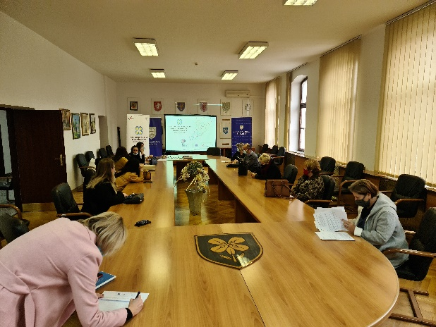
12. studenog 2020. godine u prostoru Ličko-senjske županije u Gospiću održan je šesti, a ujedno i završni sastanak članova Lokalnog partnerstva za zapošljavanje Ličko-senjske županije budući da projekt „Lokalno partnerstvo Ličko-senjske županije“ završava za nekoliko dana.
Na navedenom sastanku voditeljica projekta prisutnima ukratko predstavila ishode Projekta, ostvarene ciljeve i aktivnosti.
Budući je jedan od ciljeva Projekta bio i poticanje poduzetništva, odnosno zapošljavanja nezaposlenih pripadnika ranjivih skupina sa područja Ličko-senjske županije, važno je napomenuti da se kroz navedeni Projekt podijelilo 15 potpora male vrijednosti u ukupnom iznosu od 715.748,95 kuna.
Uz dodijeljene potpore nezaposlenima, provele su se i edukacije za nezaposlene kako bi stekli dovoljno znanja i vještina za realiziranje poslovne ideje, ali i trajno opstati na tržištu rada Ličko-senjske županije. Isto tako su se provele i edukacije članova LPZ-a kako bi se ojačali njihovi kapaciteti i omogućio im se brži i efikasniji rad.
Projekt „Lokalno partnerstvo za zapošljavanje Ličko-senjske županije“ vrijednosti 1.975.891,29 kn u stopostotnom iznosu je sufinancirala Europska unija iz Europskog socijalnog (Operativni program Učinkoviti ljudski potencijali 2014.-2020.).
